ТРОИЦКО-ПЕЧОРСКИЙ РАЙОН
Труд во имя Победы

из Архивных документов:
Протокол № 2  23-й сессии Тр-Печорского с/Совета депутатов тр-ся  31 марта 1944 г.  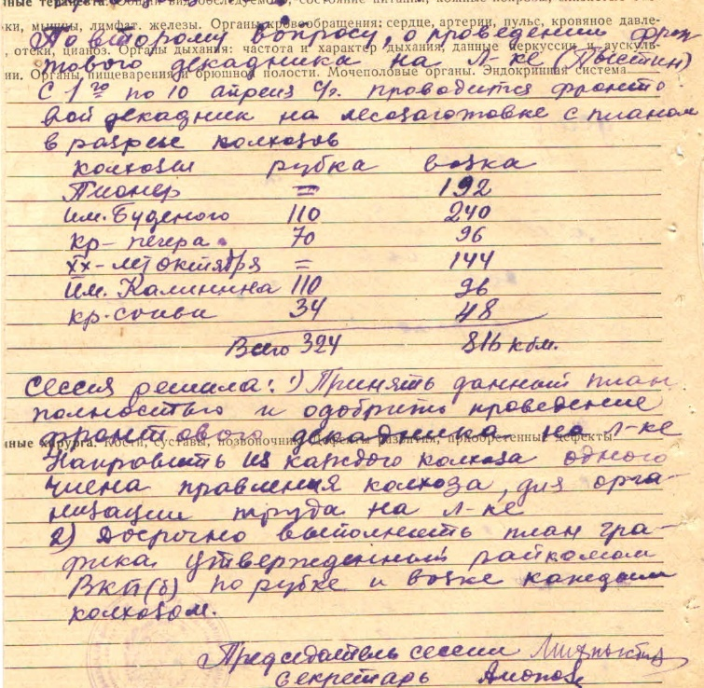 |  |  | 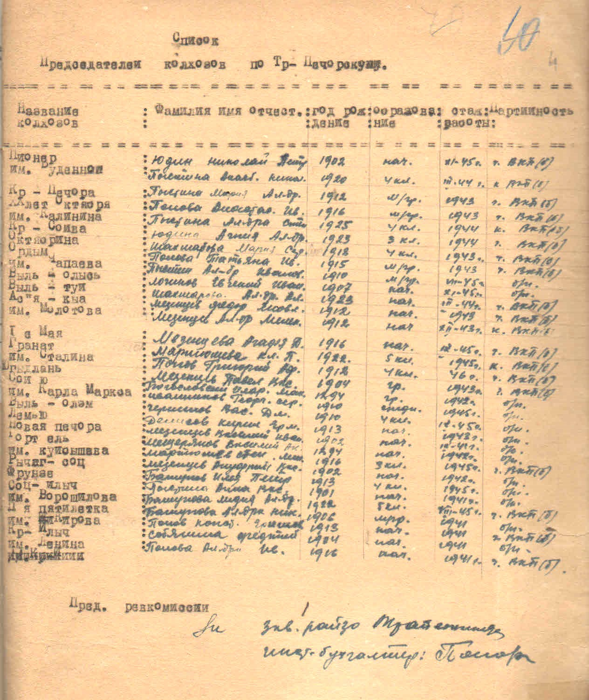 |  |  | Протокол № 31  31-й сессии Тр-Печорского с/Совета депутатов тр-ся  30/III -1945 года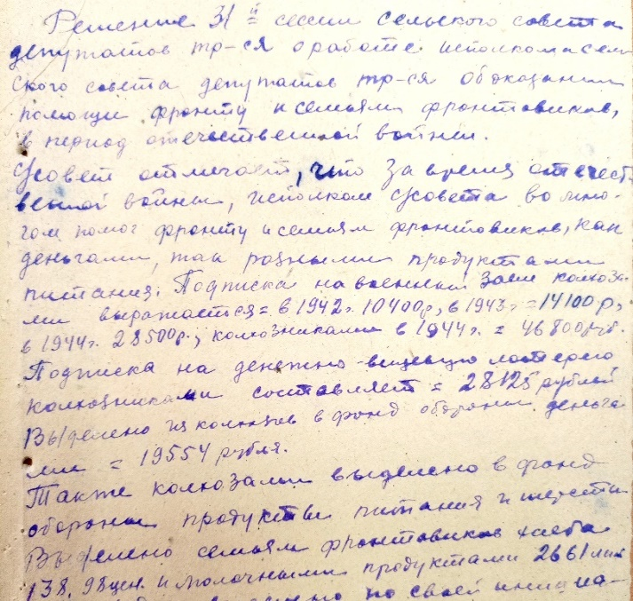
Ф. 18. Оп.1. Д. 7. Л. 8 |  |  | 1943 г. Ф.18. Оп.1. Д.6. Л. 4 |  |  | Ф. 18. Оп.1. Д 9. Л. 9
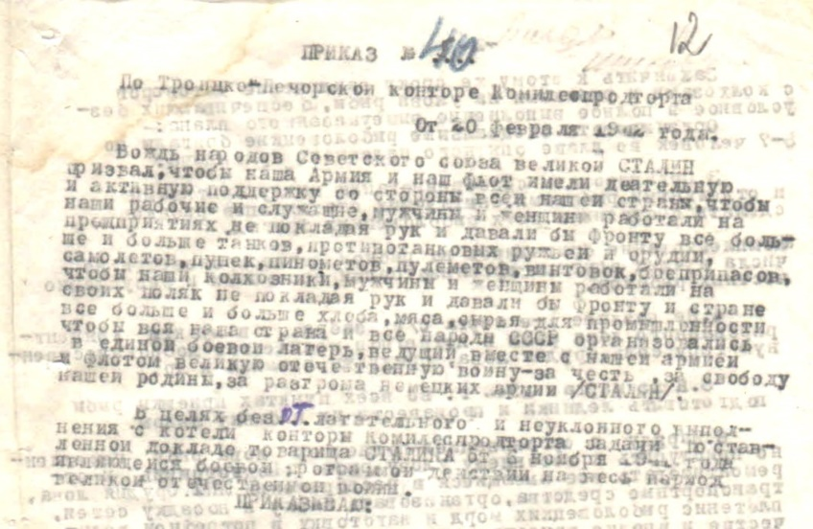  выписки из приказа:  §1. Утвердить план по собственному улову рыбы по конторе Леспродторга на 1942 год в количестве 50 тонн, в том числе в первом квартале 7 тонн по следующим Леспродторгам:  Наименование баз План на 1942 г. в центнерах В т.ч. в 1-й квартал в центнер.  Когыльский 100,0 15,0  Мылвинский 50,0 8,0  Дутовский 150,0 22,0  Велью 150,0 22,0  Тр. Печорский 50,0 3,0  Всего 500,0 70,0  §2. 1. Принятый план посева картофеля, овощей приказу № 165 от 13 декабря 1941 года требую неуклонного освоения обеспечение посевами на 100%, по конторе картофеля 5.4 га, овощи 2,1 га. ... |  |  | §3. 1. Утвердить нижеследующий план на 1942 год по децентрализованным заготовке незерновых сельхозпродуктов по системе конторы Леспродторга  Виды с/х продуктов Единица измер. Когыль Мылва Дутово Велью Тр. Печорск Всего  Ягод. свеж т. 3 4 4 4 3 18  Ягоды сух -//- 01 02 02 02 01 1  Мяса 1 тн. 1,5 2,0 2,0 2,0 1,5 9,0  Дичи шт. 1000 1500 1000 1000 500 5000  Заич. пуш. -//- 10 300 10 10 100 430  Картофеля тон. 2,0 2,0 2,0 2,0 1,0 9,0  Капусты тон. 0,5 1,0 1,0 1,0 1,0 4,5  Луку тон. 0,2 0,3 0,3 0,3 0,3 1,4  Молоко тон. 1,0 1,0 1,5 1,0 1,0 5,55  Грибы сол. тон. 2,0 2,0 3,0 3,0 2,0 12,0  Грибы сух тонн 0,1 0,2 0,2 0,2 0,1 1,0  Яицо шт. 400 200 500 500 400 2000  проч.овощи тон. 0,3 0,3 0,4 0,2 0,3 1,5  Рыба тон. 1,0 0,6 1,0 1,0 1,0 5,0  § IV. 1.Утвердить по райконторе Леспродторга на 1942 год план по постановке свиней на откорм количестве 100 голов и план снятия с откорма свиней в количестве 30 голов с распределением по следующим баз ЛПТ.  Свиней Когыль Мылва Леспрдторг Дутово Тр. Печорск Всего  Довести 1942 г. 20 10 20 30 20 100  Снять с откорма 8 5 - 15 2 30
Приказы по личному составу Троицко-Печорской конторы
Комилеспродторга за 1942 год. Ф. 131. Оп. 2. Д. 5. Лл. 12-14.
 | 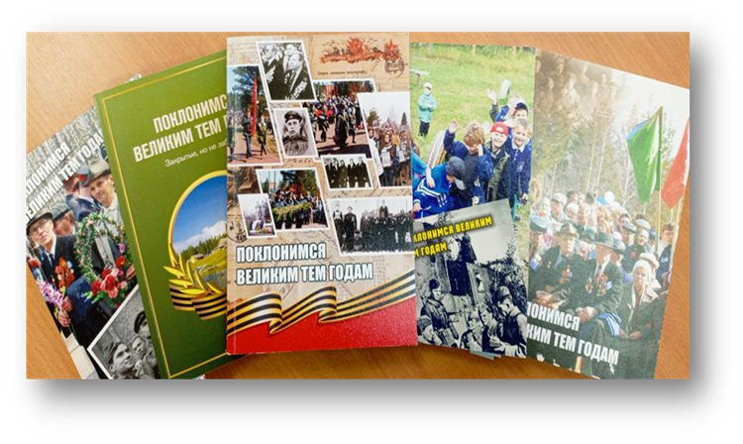 |  |  | Из воспоминаний Агнессы Семеновны Терентьевой: … Мужчин забрали на фронт. Убирать урожай некому. Несовершеннолетних детей мобилизовали в колхоз «Красная Печора» на уборку ржи, ячменя, льна, гороха и огурцов. Работали от зари до зари наравне со взрослыми. В ту пору на территории Троицко-Печорского сельсовета было одиннадцать колхозов. В «Пионере» за овощеводство отвечала Мария Ивановна Шахтарова (Яким готырь). В колхозе «20 лет Октября» - Мария Васильевна Пыстина. В «Красной Печоре» - Евдокия Демидовна Кузнецова.  … Непосильным трудом обернулась для всех моих земляков война. Хочется вспомнить тех, кто выполнял по две и три нормы. Постоянно называли в числе передовых Клавдию Васильевну Бажукову, Анну Николаевну Попову, Елену Михайловну Юдину, Елену Афанасьевну Шахтарову, Миропию Васильевну Бажукову, Евдокию Николаевну Москвину, Наталью Демидовну Пыстину, Ксению Петровну Пыстину, Анну Ивановну Мысову и многих других. …  Поклонимся великим тем годам. Часть 2.
Серия сборников
«Поклонимся великим тем годам»
 | 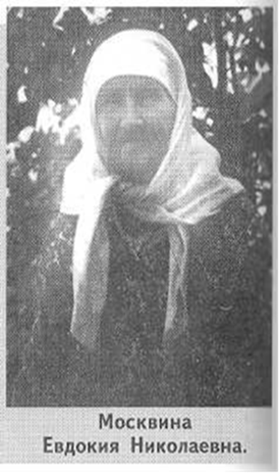 | 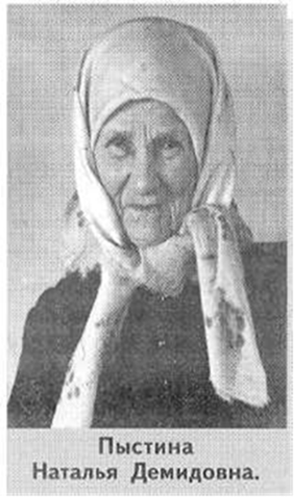
 |  |  |  | 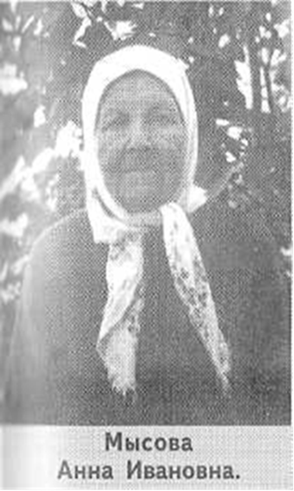 | 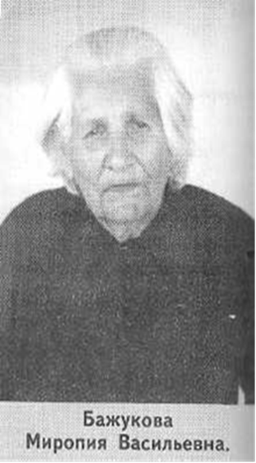 |  | 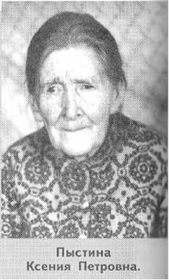
 | - Особенно тяжело было в годы войны, - вспоминает Анастасия Всеволодовна Пантелеева. – Мужиков всех на фронт взяли, а нам, женщинам работа за троих досталась. Мешков с мукою столько на себе переносила! Бывало, баржу выгружаем до поздней ночи. Домой иду рук и ног не чую. В мешке 75 килограммов!
 |  |  |  | Фотографии предоставлены Троицко-Печорским районным Советом ветеранов.
 | 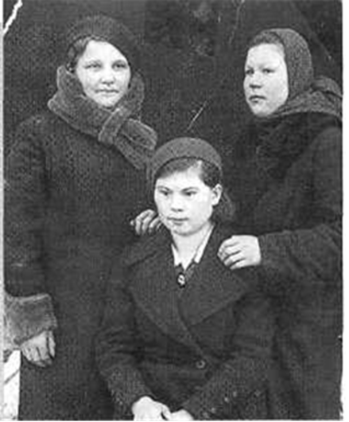 |  |  | Из семейного архива Ольги Костиной:
 |  |  |  | 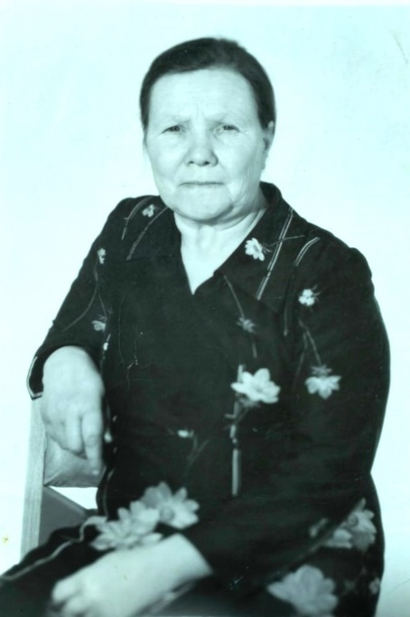  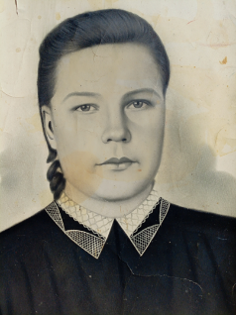 | Нина Васильевна - моя бабушка, мама моей мамы. Родилась в д. Авертево Череповецкого района Вологодской области. Труженик тыла. Во время войны работала в Архангельской области, каждое военное лето собирала живицу (смолу). Со слов бабушки, дома с собой давали сухари, картофель, козу и вместе с сестрой и братьями она шла на работу в лес. Делали надрезы на соснах, ставили емкости, собранную смолу сливали в бочки. Взрослые увозили бочки в поселок.  
 | Труженицы тыла Анастасия Всеволодовна Пантелеева, Матрена Егоровна Бажукова, Зинаида Андреевна Зубова  Поклонимся великим тем годам. Часть 3. |  |  | Макай (Бурыгина) Нина Васильевна (1929-2008 гг.)
 | 

